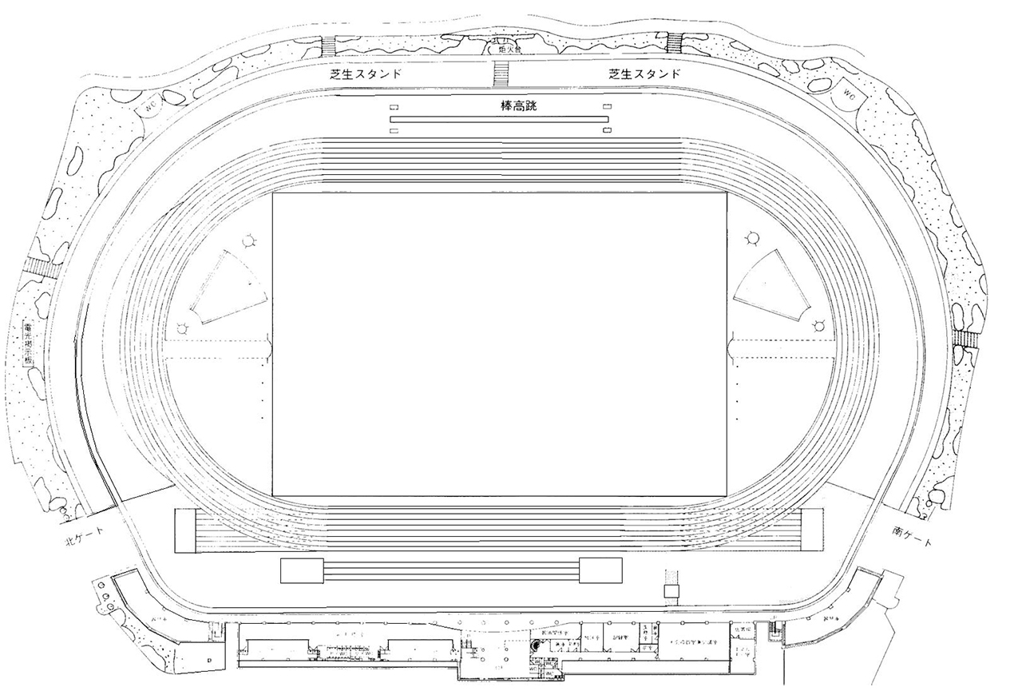
スタンド割り
Ａ

Ｇ
Ｅ
Ｃ
Ｂ

Ｄ
Ｇ
Ｆ
【スタンド割りについて】
Ａブロック：西尾地区 Ｂブロック：刈谷・知立地区 Ｃ：安城・碧南・高浜地区
Ｄブロック：クラブチーム Ｅブロック：個人申し込み（愛知陸協所属）
Ｆブロック：豊田・みよし地区 Ｇブロック：岡崎・幸田地区
◎スタンド内に各チームの控え場所を設置することはできない。芝生スタンドにも各チームの控え場所は設置できない。
◎スタンドに入れるのは、選手と学校受付で配付されたＩＤを持った顧問や代表者のみ。ＩＤは各チームに１枚ずつ発行する。
◎スタンドでは、座席は隣接する席を使わず、ソーシャルディスタンスを保つこと。
◎スタンド及び競技場内での応援は禁止とする。
◎競技終了後、速やかにスタンドから退出すること。その際、必ず手洗いをすること。

